Департамент культури, національностей, релігій та охорони об’єктів культурної спадщини облдержадміністрації
Одеська обласна бібліотека для юнацтва
ім. В. В. Маяковського

Серія «Методична скарбничка»
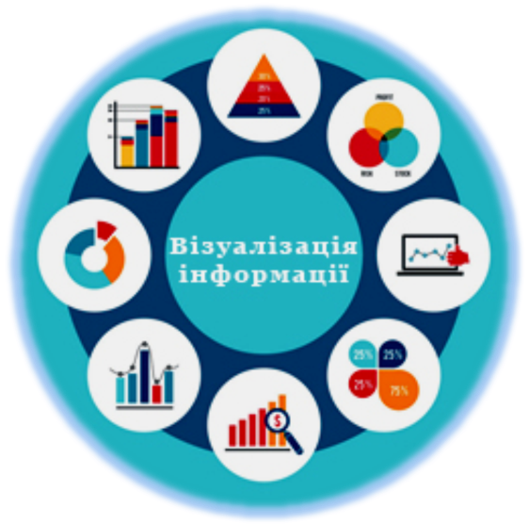

ВІЗУАЛІЗАЦІЯ: що це і для чого вона потрібна бібліотекарю

Методичні поради

Одеса- 2021

Департамент культури, національностей, релігій та охорони об’єктів культурної спадщини Одеської обласної державної адміністрації  Одеська обласна бібліотека для юнацтва ім. В. В. Маяковського  Науково-методичний відділ  ВІЗУАЛІЗАЦІЯ: що це і для чого вона потрібна бібліотекарю  Методичні поради  Підготувала: К. І. Благодар, головний методист НМВ  Редакторка: В. В. Фоменко  Відповідальна за випуск:  О. А. Чоловська | Активне використання візуалізації у бібліотечній сфері, особливо у рекламі, у тому числі анімаційної, інфографічної, дає можливість розширити коло користувачів, стимулювати їхню зацікавленість у різних ресурсах бібліотеки.  Подібні маркетингові кроки дають можливість принципово перебудовувати бібліотеку, особливо ту, що працює з підлітками та молоддю, мислення бібліотекарів, повертають їх у бік користувача, що полегшує адаптацію до нових ринкових умов.

Комп’ютерне форматування:
Т. Г. Астаф’єва

Одним з елементів інформаційно-аналітичної продукції бібліотек сьогодні стає візуалізація даних, тобто інфографіка.

Інфографічна продукція в бібліотечній роботі представлена в декількох напрямках: тематичні презентації, онлайн-заходи; дедалі частіше можна натрапити на деякі зразки річних чи проектних звітів у форматі інфографіки; рекламні відеоролики, що демонструють дані про бібліотеки та їхню діяльність у графічному вигляді; аналітична продукція.

Сучасному користувачу зручніше отримувати необхідну інформацію, взаємодіючи з інтерактивним інтерфейсом, — це значно скорочує час пошуку й розширює отриману інформацію. Водночас візуальні об’єкти у вигляді інфографіки легше сприймаються та краще привертають увагу своєю неординарністю, оригінальністю, стислістю й змістовністю в умовах інформаційного вибуху, тим паче якщо можна взаємодіяти з цими даними. Сьогодні процес навчання й самоосвіти відчутно змінився, і це також пов’язано з візуалізацією знань. Наведені факти засвідчують перспективність застосування інформаційної продукції, зокрема і в бібліотечній діяльності.
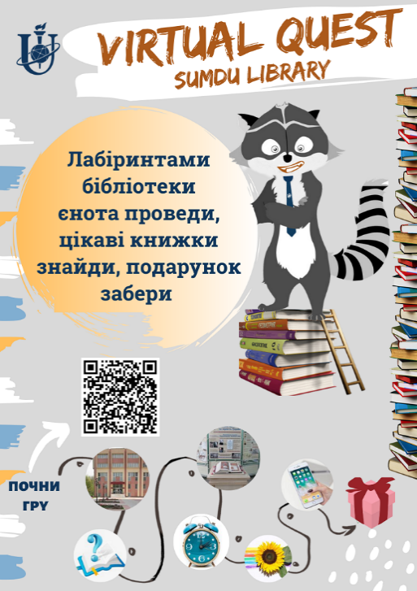
Одним з її напрямків може бути виставкова діяльність. На сьогодні вже існують різні моделі віртуальних виставок, серед яких фотовиставки; бібліобанери; виставки-листівки за окремим невеликим літературним твором; виставки-ілюстрації з багатим мультимедійним контентом, у тому числі аудіо і відеорядом; розгорнуті тематичні виставки: з розділами, цитатами, ілюстраціями, фактографікою, текстом, відео- та аудіоматеріалами; виставки-вікторини, презентації, казки, подорожі. Фахівці зазначають, що віртуальні виставки перестають дублювати традиційні книжкові, що демонструються в бібліотеці, трансформуються у форму діяльності, призначену для надання в інтерактивній формі з використанням усіх переваг інтернет-середовища. Віртуальна виставка – синтез традиційного й електронного подання інформації з використанням цифрового середовища. Такі виставки робляться як мінісайти, де велика увага приділяється не тільки традиційним бібліотечним прийомам розкриття певної теми, а й широко використовуються можливості віртуального простору із залученням додаткових видів інформації (наприклад, оцифровані витяги з книги, рецензії, відгуки, інтерактивні посилання).
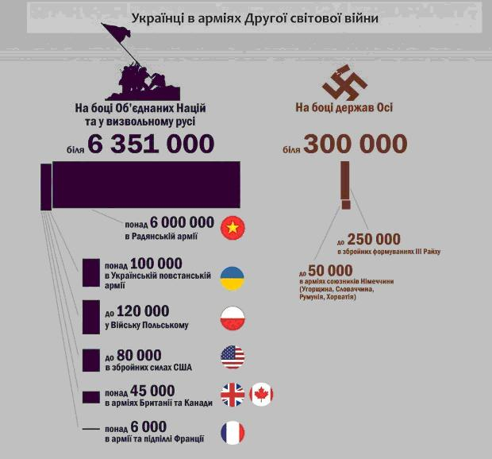
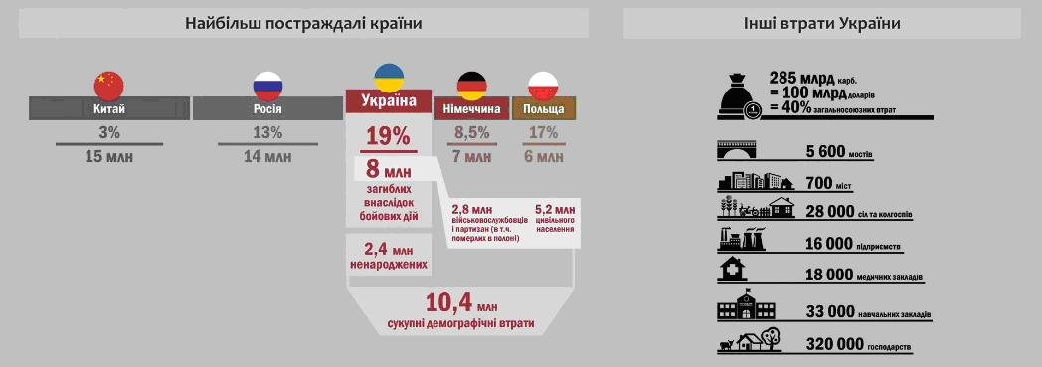
В українських бібліотеках проходять виставки, у тому числі електронні, які реалізуються у формі мультимедійної презентації, flash-документа, html-документа, відеоролика тощо (з використанням форматів html, pdf, video та інфографіки). Такі виставки, крім розкриття теми мультимедійними засобами, мають ще одну принципову характеристику: сконцентрованість інформації (матеріалу, тексту, повідомлення) для подачі з високим рівнем стиснення даних. Цей аспект є характерною рисою сучасного комунікативного простору. Тож, як можна побачити, подібні віртуальні виставки можуть і повинні містити в собі елементи інфографіки. І прикладом такого вдалого поєднання можна назвати онлайн-проект Українського інституту національної пам’яті «Українська друга світова війна», проект пропонує також сторінку, що містить виключно інфографіку. Особливої уваги, з точки зору наявності інфографіки, заслуговує слайд під назвою «Ціна війни: внесок та втрати України».
В Україні неодноразово проводилися різноманітні конкурси на тему інфографіки, у тому числі й серед українських бібліотекарів і фахівців суміжних сфер діяльності, зокрема у рамках таких програм, як «Бібліоміст», «Сучасний бібліотекар» і конкурс «З IT на ти». Тому більш широке використання інфографіки як окремого експоната подібних бібліотечних виставок чи конкурсів було лише питанням часу. Наприклад, працівники Сумської міської централізованої бібліотечної системи у 2020 році відмітили своє професійне свято — Всеукраїнський день бібліотек — творчим конкурсом «Краща бібліотека», зокрема й з елементами інфографіки.
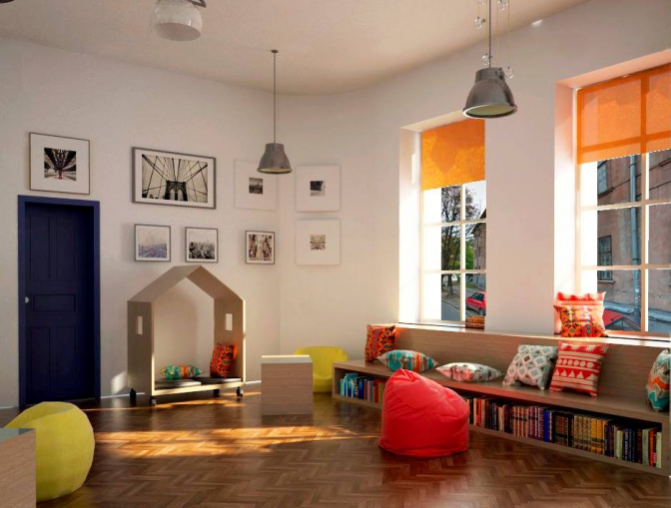
Бібліотеки також активно звертаються до використання інфографіки як реклами своєї установи. По суті, це може бути як плакат, так і зображення на моніторі (анімаційна інфографіка) у громадських місцях (наприклад, у транспорті), не кажучи вже про ЗМІ, у тому числі бібліотечні вебсайти, їхні офіційні сторінки та спільноти в популярних соціальних мережах, на форумах тощо. Це певною мірою також конкурс бібліотек на прихильність читача. Маркетингова діяльність заснована на принципі створення продуктів і послуг, які користуються попитом у користувачів. Як правило, бібліотеки створюють віртуальні дошки про себе та інфографіку.
Наприклад, рекламні ролики Полтавської обласної бібліотеки для юнацтва: https://www.youtube.com/watch?v=eHid5NSbbSE та Одеської ОЮБ ім. В. В. Маяковського: https://www.youtube.com/channel/UCJie1iu3zUsVFFZCxcbDbUQ й до ювілею «Маяковки»: https://www.youtube.com/watch?v=MObBPk-HFFo.
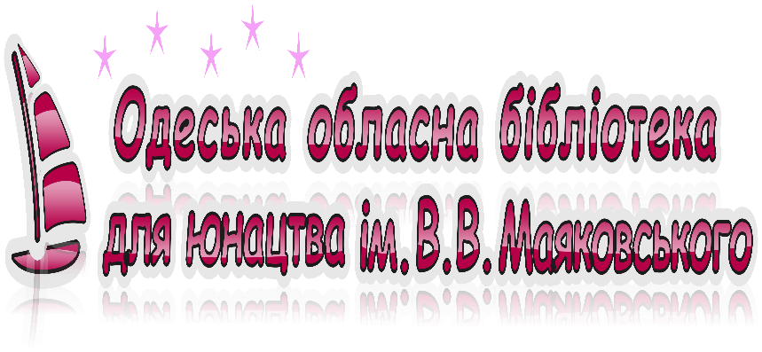
Використання реклами, у тому числі анімаційної, інфографічної дає можливість розширити коло користувачів, стимулювати їхню зацікавленість у різних ресурсах бібліотеки. Враховуючи всі ці аргументи, можна резюмувати, що подібні маркетингові кроки дають можливість принципово перебудовувати бібліотеку, мислення бібліотекарів, повертають їх у бік користувача, що полегшує адаптацію до нових ринкових умов.
Отже, такий маркетинг є соціально необхідним явищем – виграють обидві сторони. Вигода для бібліотеки полягає в тому, що її робота оцінюється певним рівнем, зростає престиж, покращується матеріально-технічне забезпечення. Користувач виграє тому, що визначаються його потреби, бажання й надаються послуги, що задовольняють ці потреби. У результаті бібліотека отримує більшу кількість користувачів.
Не треба забувати і про так звану відеоінфографіку. У 2016 році проводився конкурс бібліотечного відео «БібліоКіноФест 2.0» від програми «Бібліоміст» – «Сучасна бібліотека – сучасним людям» (https://ula.org.ua/355-ogoloshennya/955-konkurs-bibliotechnogo-video-bibliokinofest-20-vid-programi-bibliomist-suchasna-biblioteka). Метою та змістом конкурсу було відзначити відео, тривалістю до 3 хв., які демонструють приклади інноваційних та ефективних бібліотечних послуг, що надаються громаді й спрямовані на поліпшення життя окремих осіб і громад у цілому, а також на підтримку позитивного іміджу сучасної бібліотеки. Серед номінацій конкурсу була номінація «Найкраща інфографіка про бібліотеку/навколобібліотечне життя».
Така постановка питання породжує висновок, що бібліотечні установи потребують осучаснення управлінської діяльності, організації роботи з кадрами: проведення додаткових навчань і тренінгів для освоєння заданої теми, у нашому випадку – візуалізації даних.
Навчання сприяє просуванню нового іміджу бібліотекарів, модернізації бібліотечного сектору, підвищенню рівня використання технологій. Зокрема, засвоюються затребувані навички в таких сферах: візуалізація даних, системне адміністрування, управління віртуальними спільнотами. Ідеться про вміння створювати блоги, цифрові історії, відео, інфографіку тощо. Наприклад, п’ятитижневий курс «Візуалізація даних», наданий керівником напрямку візуалізації й журналістики даних Texty.org.ua А. Бондаренком через платформу масових відкритих онлайн-курсів Prometheus у межах «Ініціативи з розвитку аналітичних центрів». У свою чергу, така висока конкуренція серед виконавців інфографіки також змушує бібліотекарів тримати свій рівень кваліфікації в необхідному тонусі. Тут до того ж у пригоді можуть стати різноманітні курси та тренінги, у тому числі безкоштовні й загальнодоступні.
Використання інфографічних елементів у бібліотечній звітності
Під час підготовки звітів збираються масиви даних про організаційну та видавничу діяльність закладу за певний період у вигляді тексту, таблиць чи графіків. Ці матеріали можуть бути цікавими користувачам бібліотек, партнерам і колегам, але через великі обсяги та незручний формат подачі інформації презентативна та маркетингова їхня роль незначна. Виходом може стати інфографіка – популярний сьогодні інструмент представлення даних у зручному та легкому для сприйняття візуалізованому вигляді.
Способи фіксації та збереження необхідної інформації, виділення головного, виявлення взаємозв’язків і тенденцій, оптимізація операцій з фактажем (можливість переходити на різні рівні деталізації даних, додавати нові параметри, змінювати вигляд), гнучкі форми подання результатів аналізу в рази підвищують зручність роботи з даними та спрощують їхню інтерпретацію.
Водночас статистичні дані важливі в комунікації бібліотек із користувачами: провідні заклади регулярно інформують про заходи, які планується провести, про зміни у своїй роботі – щорічно бібліотеки вводять нові послуги, замінюючи ними вже неактуальні, що перестали користуватися попитом. Тому, подібно до сфери бізнесу, у бібліотеках, окрім реклами масових заходів і свіжих новин, річні плани та статистичні звіти дедалі частіше намагаються розміщувати на офіційному сайті установи, причому саме у форматі інфографіки.
Загалом, візуалізація як інструмент у бібліотечній та педагогічній діяльності використовується хоч і не активно, проте достатньо широко: в опрацюванні результатів дослідження на тему читання; у представлені простору (правила роботи, правила поводження з книгами); у підготовці книжкових виставок; у творчих звітах, стратегічному плануванні розвитку бібліотеки.
Використання кругових діаграм у бібліотечній звітності
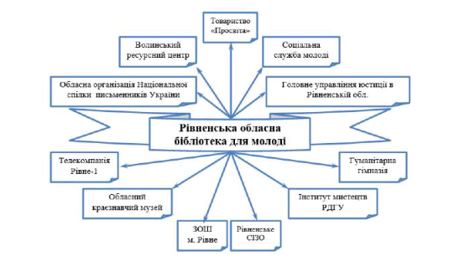
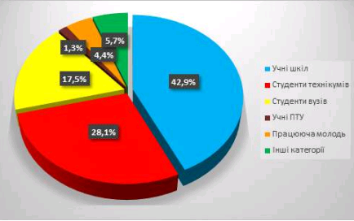
Показовим з точки зору роботи регіональних бібліотек різних рівнів може бути звіт про діяльність Рівненської обласної бібліотеки для молоді. Одразу варто відзначити змістовність звіту, велику кількість даних, якими оперують автори роботи.
Ці данні представлені найчастіше у вигляді таблиць, рідше – доповнені круговими діаграмами та окремими схемами. Текст супроводжується великою кількістю фотографій, що значно полегшує його читання та заохочує стежити за всіма цікавими подіями, що відбувалися в бібліотеці протягом звітного періоду: виставки, конференції та презентації. У звіті присутні дані про бюджетні витрати, роботу з бібліотечними фондами, нові надходження, користування послугами електронної бібліотеки.

Візуалізація та графічний дизайн
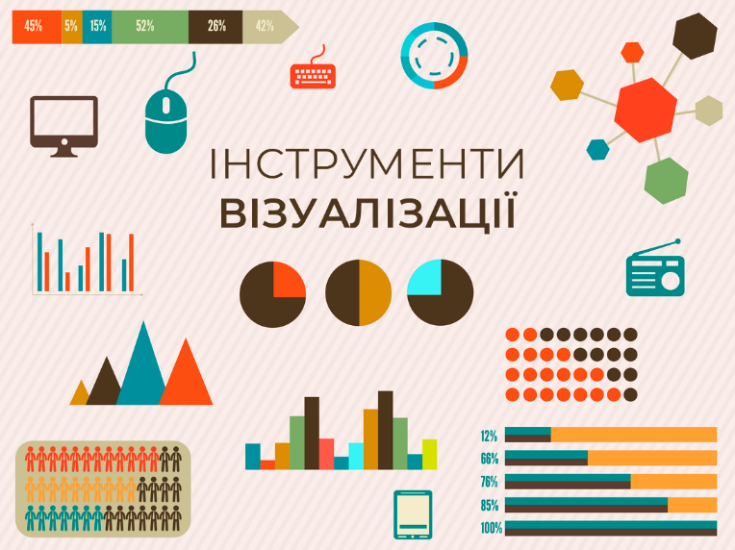
Візуалізація (графічне представлення) підвищує ефективність сприйняття великих обсягів різноманітної інформації, дозволяє порівнювати величини даних та виявляти закономірності.
Презентація – це представлення результатів самостійної чи наукової роботи студента, викладача, науковця з опрацювання обраної теми, питання, завдання.
Мета презентації – набуття навичок з аналізу власної роботи та публічного представлення результатів дослідження. Ми підготували для вас добірку інструментів зі створення ефективних презентацій.
Найпоширеніші способи візуалізації даних:
- графіки, діаграми, схеми;
- інфографіка;
- ілюстрації;
- інтерактивний сторітеллінг.
Сторітеллінг (у перекладі з англійської story означає історія, а tell – розповідати; отже, сторітеллінг – це розповідь історій) – це мистецтво захоплюючої розповіді та передачі за її допомогою необхідної інформації з метою впливу на емоційну, мотиваційну сфери слухача. Навчальний матеріал, поданий у вигляді цікавої захоплюючої історії, сприяє розвитку особистісних якостей, демонструє унікальність уяви кожного підлітка, дозволяє проявити активність та творчість. Оскільки сучасні діти багато часу проводять онлайн, реальне спілкування стає мистецтвом, якому потрібно навчати. Для цього чудово підходить метод «сторітеллінга».
- карти та картограми.
Платформи та сервіси для створення презентацій, інфографіки та графічного дизайну:
Canva – кросплатформний безкоштовний графічний редактор з додатковими платними послугами. Надає доступ до вбудованої бібліотеки шаблонів, стокових фотографій, векторних зображень, графіки та шрифтів.
Genially – онлайн-інструмент зі створення презентацій, інтерактивних зображень, інфографіки, вікторини, має широкий вибір візуальних ефектів та анімацій.
PowerPoint – сервіс для створення та відтворення презентацій, що є частиною Microsoft Office.
Google Presentations – сервіс, схожий на Power Point за набором інструментів, але при цьому дає змогу створювати та редагувати презентації в онлайн цілою командою.
Playbuzz – онлайн-платформа для створення інтерактивного контенту: тести, опитування, слайд-шоу, статті з анімованими картинками.
Projeqt – сервіс для створення динамічних онлайн-презентацій. Наповнювати їх можна документами, зображеннями, фото, слайдами, посиланнями на YouTube-відео, аудіо, Google-карти, опитування та зображення (в Instagram, Flickr). Користуватися сервісом можна безкоштовно.
Haiku Deck – сервіс дозволяє створювати презентації формату "картинка + текст".
Google Slides – інструмент офісного пакету Google, що входить до складу Google Диску. Google Slides пропонує ряд інноваційних функцій презентації.
Keynote – програма для створення презентацій, розроблена компанією Apple, входить до складу пакету програм iWork.
Moovly – сервіс для розробки мультимедійних презентацій, дозволяє створити анімовану відеопрезентацію і рекламний банер.
Adobe Photoshop –ліцензований професійний багатофункціональний графічний редактор, працює з растровими зображеннями, має векторні інструменти.
Calameo – сервіс для створення інтерактивних публікацій (у формі журналів, брошур, каталогів, звітів тощо). Інтерактивний документ створено так, щоб зберегти відчуття паперового документа: є можливість гортати сторінки, позначати цікаві моменти тощо. Є можливість безкоштовного користування.
Easel.ly – онлайн-інструмент, що дозволяє створювати інфографіку та візуалізувати дані за допомоги різноманітних іконок у вигляді рухомих чоловічків, ліній та діаграм.
GIPHY – створення GIF-анімацій.
Piktochart – вебдодаток, що пропонує безкоштовний та платні пакети для створення презентацій та інфографіки з використанням тематичних шаблонів.
Snappa – інструмент для створення графічного дизайну та інфографіки, призначений для не дизайнерів. В безкоштовний доступ входить 5 завантажень на місяць.
Vecteezy – це онлайн-редактор безкоштовної векторної графіки. Дозволяє завантажувати з каталогу, самостійно створювати векторну графіку та малювати кліп-арти в браузері, які можна зберігати та використовувати у власних проєктах.
Venngage – онлайн-конструктор для створення графічного дизайну та інфографіки. Сервіс використовують компанії: Google, Forbes, Microsoft та інші. Дозволяє додавати відео прямо з YouTube. Безкоштовно дає змогу створити 5 шаблонів.
Visme – онлайн-платформа для створення інфографіки, онлайн-презентацій, анімацій, анімованих банерів та іншого візуального контенту.
Сервіси для створення діаграм та графікі
Dygraphs – інструмент для візуалізації великої кількості даних, дозволяє створювати та досліджувати інтерактивні, масштабовані діаграми.
Excel – програма для роботи з електронними таблицями, є складовою пакету Microsoft Office. Вона необхідна для проведення розрахунків, аналізу даних, прогнозування, складання графіків, таблиць і діаграм, обчислення простих і складних функцій.
Infogr.am – сервіс для створення інтерактивної візуалізації. Понад 30 типів діаграм і шість тем оформлення. Дані заносите в редактор, завантажуєте в табличному або текстовому форматі, або імпортуєте з хмари. Далі обираєте, що хочете отримати – діаграму, графік, карту.
Plotly – платформа, яка створює діаграми, графіки. Працює з JavaScript, Python, R, Matlab, Excel. Імпорт даних з декількох джерел (MySQL, Microsoft SQL Server, Redshift, Excel).
VisualizeFree – це хмарний сервіс працює як зі загальнодоступними наборами даних, так і з власними, які ви завантажуєте. Підтримує xls, xlsx, csv. Створені візуалізації вбудовуються на сайти за допомогою iframe. Візуалізацію можна експортувати у форматі Excel, PowerPoint і PDF. Сервіс безкоштовний.
Fusiontables – інструмент Google для створення діаграм, графіків і карт. Допомагає збирати, візуалізувати дані та показувати їх на сайті.
Карти та картограми
Картографічні сервіси створюють карти, об'єкти та дані. Вони популярні серед користувачів та працюють в онлайн-режимі. Карти можна використовувати офлайн, вони мають бути попередньо завантажені на пристрій, мають менше можливостей ніж в онлайн-режимі.
Google Maps – набір додатків побудованих на основі відкритого картографічного сервісу. Зйомка ведеться з використанням досконалої техніки, знімки регулярно оновлюються, з'являються схеми та фотографії нових маршрутів. Google Maps надають можливості для використання своїх карт в сторонніх сервісах. Використовуючи Google Maps API, можна розмістити будь-яку картографічну інформацію.
Mapme – інтерактивний інструмент для картографування.
Mind42 – відкрита онлайн-платформа для створення інтелект-карт та проведення інтернет-досліджень. Надає можливість зберігати колекції невеликих записів зі структурою посилань.
Wikimapia – відкритий багатомовний проєкт, що ґрунтується на поєднанні електронних мап (Google Maps, Google Earth та їм подібних) та Вікітехнологій. Ресурс безкоштовний і редагується користувачами під контролем адміністрації сайту. Користувачі можуть описувати об'єкти на онлайн-карті за допомогою вбудованих функцій редагування, додавати категорії, коментарі, описи та фотографії.
Інструменти для підбору шрифтів
1001 Free Fonts – широкий вибір безкоштовних шрифтів.
DaFont – архів шрифтів для завантаження.
Canva. Font combinations – знайдіть ідеальну комбінацію шрифтів для вашого проєкту.
Font Squirrel – безкоштовні шрифти.
FontFaceNinja – розширення для браузера, яке знаходить шрифти, що використовуються на сайті.
Google Fonts – безкоштовні шрифти оптимізовані для вебу.

Посилання

Library hub: Прокачай свою бібліотеку: Візуалізація ідей [Електронний ресурс]. – Режим доступу: https://www.slideshare.net/ssuserb3280d/library-hub . – Заголовок з титулу екрана. – Дата звернення: 15.11.2021. – Мова укр.

Аналіз та візуалізація даних [Електронний ресурс]. – Режим доступу: https://library.sumdu.edu.ua/uk/doslidnyku/prohramne-zabezpechennia/analiz-danykh-ta-vizualizatsiia.html. – Заголовок з титулу екрана. – Дата звернення: 15.11.2021. – Мова укр.

Візуалізація в роботі сучасного шкільного бібліотекаря [Електронний ресурс]. – Режим доступу: https://www.slideshare.net/VictoriaGontarenko/ss-78997276. – Заголовок з титулу екрана. – Дата звернення: 15.11.2021. – Мова укр.

Конкурсна бібліотечна інфографіка як елемент виставкової діяльності та засіб популяризації іміджу сучасної бібліотеки. Андрій Берегельський, мол. наук. співроб., Національна бібліотека України імені В. І. Вернадського [Електронний ресурс]. – Режим доступу: http://nbuviap.gov.ua/index.php?option=com_content&view=article&id=3484:konkursna-bibliotechna-infografika-yak-element-vistavkovoji-diyalnosti-ta-zasib-populyarizatsiji-imidzhu-suchasnoji-biblioteki&catid=81&Itemid=415. – Заголовок з титулу екрана. – Дата звернення: 15.11.2021. – Мова укр.

Сторітеллінг як метод навчання [Електронний ресурс]. – Режим доступу: https://www.creativeschool.com.ua/blog/storitelling-yak-metod-navchannya/. – Заголовок з титулу екрана. – Дата звернення: 15.11.2021. – Мова укр.

Сучасні медіа-практики в роботі бібліотек для дітей та юнацтва [Електронний ресурс]. – Режим доступу:

https://op.edu.ua/sites/default/files/publicFiles/news/2_roboty_peremozhci_sayt.pdf. – Заголовок з титулу екрана. – Дата звернення: 15.11.2021. – Мова укр.
36 кращих інструментів для візуалізації даних [Електронний ресурс]. – Режим доступу: https://toplead.com.ua/ua/blog/id/38-luchshih-instrumentov-dlja-vizualizacii-dannyh-160/. – Заголовок з титулу екрана. – Дата звернення: 15.11.2021. – Мова укр.

